RIWAYAT HIDUP

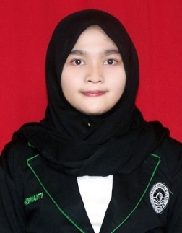
Ummi Kaltsum. Dilahirkan di Ujung Pandang 16 Oktober 1994, anak ketiga dari tiga bersaudara, buah hati dari pasangan ayahanda Alm. Nur Hasan dan ibunda Ati Bua. Penulis menyelesaikan pendidikan formal dari SD sampai SMA di Makassar. Dimulai pada jenjang sekolah dasar (SD) di SD Bawakaraeng III Makassar pada tahun 2000 dan tamat pada tahun 2006. Pada tahun 2006 juga, kembali melanjutkan pendidikan menengah di SMP PGRI 2 Makassar dan tamat tahun 2009. Kemudian melanjutkan pendidikan di SMA Negeri 16 Makassar pada tahun yang sama, dan tamat pada tahun 2012. Pada tahun yang sama, penulis memasuki jenjang pendidikan tinggi, pada program studi Pendidikan Guru Sekolah Dasar (PGSD) di Universitas Negeri Makassar (UNM) 2016.

